Appels à participation - SMART MEDIA ACCELERATOR
DW Akademie en Tunisie
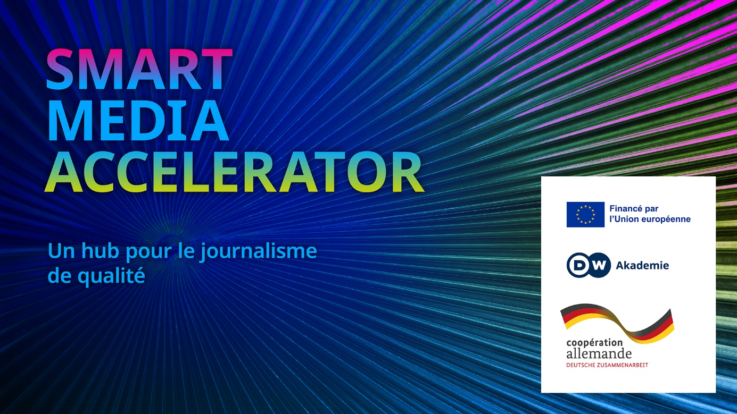
Échéance : 15 juillet 2023

Des opportunités pour les entrepreneurs médias en Tunisie !

La DW Akademie en Tunisie lance le SMART MEDIA ACCELERATOR, une nouvelle approche pour un accompagnement pratique et intelligent du journalisme de qualité.

Jusqu'au 15 juillet 2023, vous pouvez tenter de participer à deux programmes :
1) MEDIA LOVES TECH - Programme d'incubation
Cibles : tous types de porteurs de projets media / tech pour le journalisme
Objectifs : évaluer la faisabilité d'un projet, préparer sa mise sur le marché
Formulaire de candidature : https://tinyurl.com/MLT2023
Plus d'infos : https://akademie.dw.de/tunisiamedia/media-loves-tech

2) MEDIA PARCOURS – Programme d’accélération
Cibles : médias tunisiens établis (indépendants, associatifs ou privés)
Objectifs : renforcement de la structure bénéficiaire via expertise, capacity building, soutien logistique et financier, opportunités
Formulaire de candidature : https://tinyurl.com/MediaParcours2023
Plus d'infos : https://akademie.dw.de/tunisiamedia/media-parcours
En savoir plus sur le SMART MEDIA ACCELERATOR :
https://akademie.dw.com/en/smart-media-accelerator/a-65586768

Bonne chance !

SMART MEDIA ACCELERATOR est financé par l’Union Européenne et le Ministère fédéral allemand de la Coopération Économique et du Développement (BMZ).

